LUXURY TOUR

KHÁM PHÁ TRÁI TIM CỦA CHÂU PHI

CHÂU PHI HOANG DÃ – MÙA THÚ DI CƯ – THÁC VICTORIA

TANZANIA – KENYA – ZAMBIA – ZIMBABWE – BOTSWANA
Thời gian: 15 ngày 12 đêm khách sạn
Hàng không quốc tế: Qatar Airways
Khởi hành dự kiến DUY NHẤT TRONG NĂM : 07/08/2026 – 21/08/2026

Mỗi năm, hơn hai triệu chú linh dương đầu bò, ngựa vằn và các động vật ăn cỏ
khác đi từ phía Nam Serengeti tiến đến những thảm cỏ xanh tươi của Masai Mara.
Được biết đến như một trong bảy kỳ quan của thế giới, “CUỘC DI CƯ VĨ ĐẠI” là
một chuyến đi săn mang tính biểu tượng KHÔNG THỂ BỎ QUA
Di cư là một phản ứng sinh học theo mùa, địa lý hàng năm của hàng trăm loài vật trên thế giới. Mùa khô ở Kenya và Tanzania là lúc hàng triệu loài vật rời khỏi nơi ở của mình để đến những vùng đất mới. Cuộc di cư lớn này là cảnh tượng kỳ vĩ nhất năm của thiên nhiên châu Phi. Hàng năm, gần 1,5 triệu con linh dương đầu bò và 20.000 loài động vật khác di tản từ Tanzania đến Kenya để tìm những bãi cỏ và nguồn nước mới. Hiện tượng kỳ vĩ này được gọi là MÙA THÚ DI CƯ.
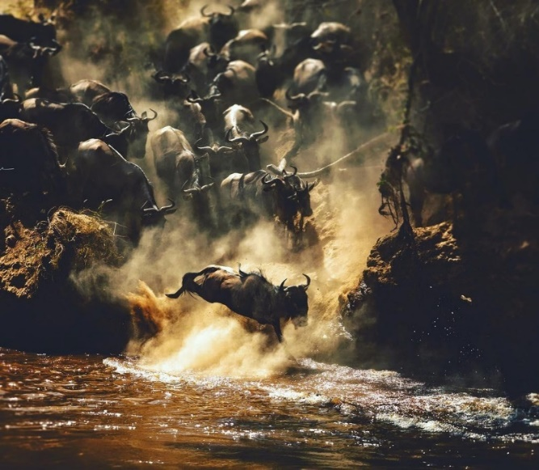
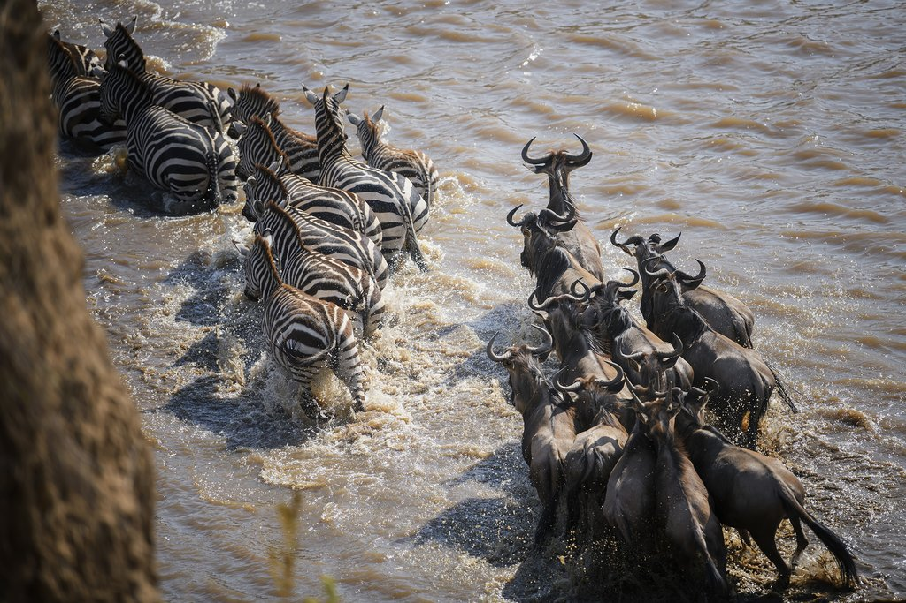
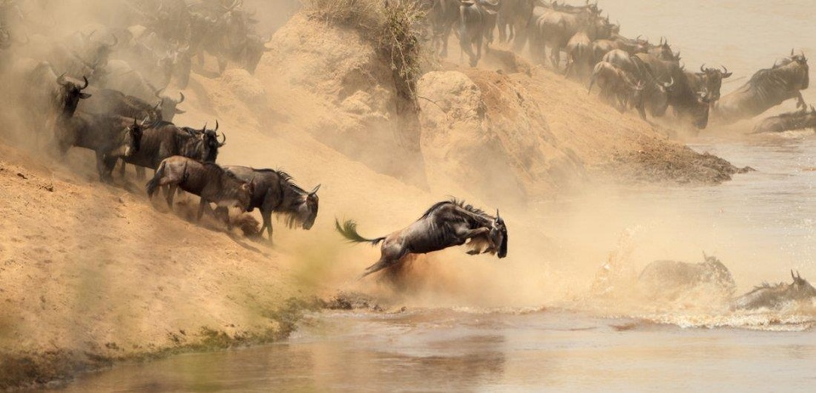
Thác Victoria mang đến một cảnh tượng ngoạn mục về vẻ đẹp và sự hùng vĩ đầy cảm hứng trên Sông Zambezi, tạo thành biên giới tự nhiên giữa Zambia và Zimbabwe. Thác Victoria hiện nay còn được mệnh danh là bức màn nước rơi lớn nhất thế giới khi cộng cả chiều rộng và chiều cao của nó. Cột phun có thể được nhìn thấy từ xa hàng dặm, vào thời điểm cao điểm của mùa mưa, hơn năm trăm triệu mét khối nước mỗi phút lao xuống rìa, trên chiều rộng gần 2km hoặc hơn một dặm, rơi vào một hẻm núi ở độ sâu hơn một trăm mét hoặc 300 feet bên dưới.

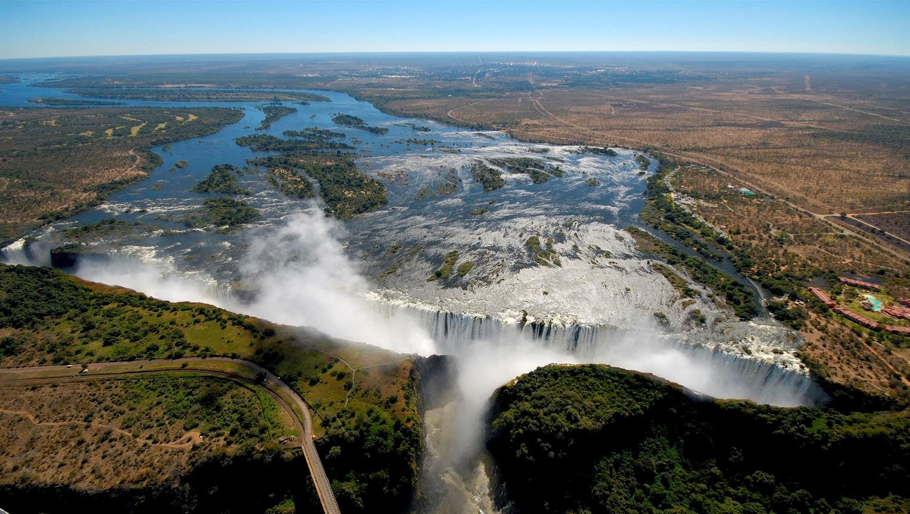
Hãy cùng Viet Global trải nghiệm:
- Tắm tại Devil’s Pool (Bể Bơi Quỷ) là một trải nghiệm thú vị và mạo hiểm, nằm ngay tại thác Victoria, một trong những kỳ quan thiên nhiên nổi tiếng ở biên giới giữa Zimbabwe và Zambia. Devil’s Pool là một hồ bơi tự nhiên nằm ở mép của thác Victoria.
- Lion Walk là một trải nghiệm du lịch thú vị và đặc biệt, nơi du khách có cơ hội đi bộ cùng những chú sư tử hoang dã trong môi trường tự nhiên. Đây là một hoạt động rất phổ biến ở một số khu bảo tồn động vật và công viên quốc gia.
- Bay trực thăng ngắm Thác Victoria là một trải nghiệm vô cùng ấn tượng và là một trong những cách tuyệt vời nhất để chiêm ngưỡng vẻ đẹp hùng vĩ của kỳ quan thiên nhiên này.

- PHƯƠNG TIỆN: Hàng không Qatar Airways
Booking vé máy bay:
  - QR 977 07AUG 5*HANDOH DK1 1930 2225 07AUG
  - QR1363 08AUG 6*DOHJNB DK1 0235 1000 08AUG
  - QR5760 08AUG 6 JNBMUB DK1 1205 1345 08AUG
  - KQ 783 13AUG 4 LVINBO DK1 1805 2220 13AUG
  - QR1499 20AUG 4*JRODOH DK1 0905 1730 20AUG
  - QR 982 20AUG 4*DOHHAN DK1 2000 0715 21AUG
Thông tin chuyến bay:
Ngày 07/08/2026: Hà Nội – Doha. 19.30 – 22.25. Thời gian bay 7h15 phút
Ngày 08/08/2026: Doha – Johannesburg. 02.35 – 10.00. Thời gian bay 8h25 phút
Johannesburg – Maun. 12.05 – 13.45. Thời gian bay 1h40 phút
Ngày 13/08/2026: Livingstone Airport, Zambia - Nairobi, Kenya. 18.05 – 22.20 Thời gian bay 3h15 phút
Ngày 23/08/2026: Maun, Botswana – Johannesburg. 14.30 – 16.00 Thời gian bay 1h30 phút
Ngày 20/08/2026: Kilimanjaro, Tanzania – Doha. 09.05 – 17.30. Thời gian bay 8h30 phút
Doha – Hà Nội. 20.00 – 07.15. Thời gian bay 7h15 phút
- LỊCH TRÌNH TÓM TẮT
Ngày 01 (07/08): Hà Nội – Doha
Ngày 02 (08/08): Doha – Johannesburg - Maun, Botswana – Okavango (trực thăng)
Ngày 03 (09/08): Okavango (thuyền)
Ngày 04 (10/08): Okavango (trực thăng) – Công viên quốc gia Chobe
Ngày 05 (11/08): Công viên quốc gia Chobe - Victoria Falls
Ngày 06 (12/08): Victoria Falls
Ngày 07 (13/08): Victoria Falls - Livingstone, Zambia (bay) – Nairobi
Ngày 08 (14/08): Nairobi - Hồ Nakuru (155km – 3h)
Ngày 09 (15/08): Hồ Nakuru (210km – 4h) - Masai Mara
Ngày 10 (16/08): Masai Mara, Kenya
Ngày 11 (17/08): Masai Mara, Kenya (305km – 7h15p)
Ngày 12 (18/08): Vườn quốc gia Serengeti
Ngày 13 (19/08): Vườn quốc gia Serengeti - Arusha
Ngày 14 (20/08): Arusha – Kilimanjaro - Doha
Ngày 15 (21/08): Doha – Hà Nội – Sài Gòn
- HỆ THỐNG KHÁCH SẠN:
Khách sạn có thể đổi sang khách sạn tương đương phụ thuộc vào tình trạng phòng.
Khu vực | Lodges cao cấp | Số đêm
Arusha | Arusha Coffee Lodge | 1
Serengeti | Mara River camps | 2
Massai Mara | Mara Serena Safari Lodge | 2
Hồ Nakuru | Lake Nakuru Lion Hill Lodge | 1
Nairobi | Nairobi Serena Hotel | 1
Thác Victoria | A' Zambezi River Lodge | 2
Chobe | Cresta Mowana Resort | 1
Maun | Maun Lodge | 2
- ĂN UỐNG
- Bữa sáng ăn buffet tại khách sạn.
- Các bữa ăn theo tiêu chuẩn Âu, Á địa phương xen lẫn tại khách sạn hoặc lodge, một số bữa ăn picnic tại vườn quốc gia/khu bảo tồn.
- VÉ THĂM QUAN VÀ LỆ PHÍ VISA:
- Giá tour đã bao gồm vé theo quan các địa điểm theo lịch trình đính kèm như vé thăm quan vào cửa thứ nhất các điểm, các điểm khác thăm quan bên ngoài.
- Quà tặng cho khách hàng: Mũ du lịch, thẻ đeo hành lý, Vỏ hộ chiếu, Ô
- Lệ Phí visa và phí dịch thuật
- TIÊU CHUẨN BẢO HIỂM:
- Bảo hiểm Du lịch Quốc Tế với mức bồi thường lên đến 50.000$/khách.
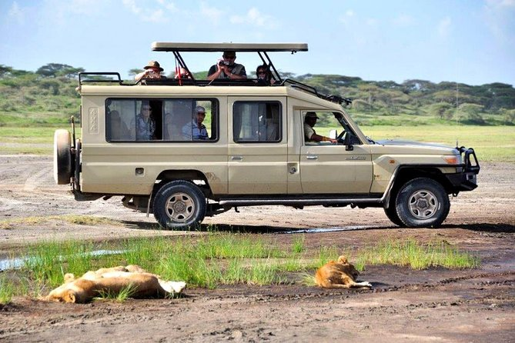
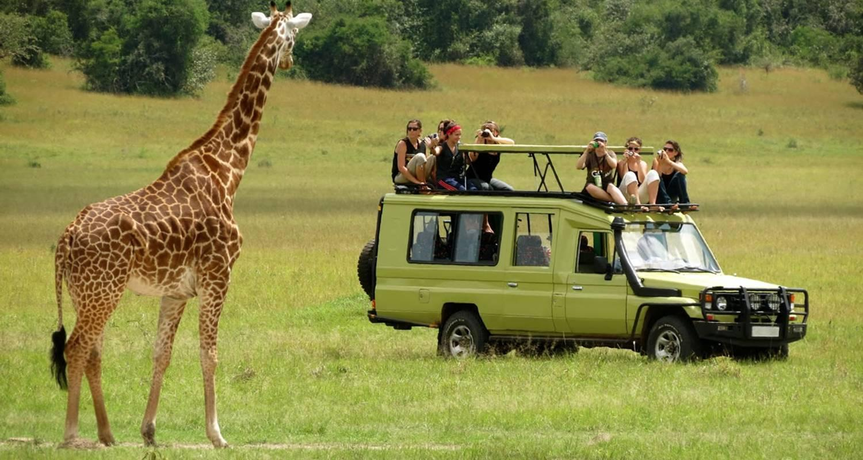
- TIÊU CHUẨN XE

Land cruise sử dụng trong chương trình
- 7 người/ 1 xe

- LỊCH TRÌNH CHI TIẾT
NGÀY 01 (07/08): HÀ NỘI – DOHA
15h30: Xe và HDV đón đoàn tại điểm hẹn đưa đoàn ra sân bay Nội Bài. Quý khách đáp chuyến bay QR 977// HAN – DOH (19.30 – 22.25) đi Doha.
22h25: Đoàn đến sân bay Doha, chuẩn bị thủ tục nối tiếp chuyến bay QR1363// DOH – JNB// 02.35 – 10.00 đến Johannesburg
NGÀY 02 (08/08): DOHA – JOHANNESBURG - MAUN, BOTSWANA – OKAVANGO (TRỰC THĂNG) (Ăn sáng, trưa, tối)
12h05: đoàn tiếp tục thực hiện chuyến bay đến Maun// 12.05 – 13.45
Maun là "thủ phủ du lịch" của Botswana, nổi tiếng là cửa ngõ vào Đồng bằng sông Okavango và Khu bảo tồn Động vật hoang dã Moremi. Thị trấn là sự pha trộn giữa các tiện nghi hiện đại và vẻ đẹp hoang sơ
Chiều: đoàn sẽ tham quan đồng bằng Okavango bằng trực thăng (45 phút).
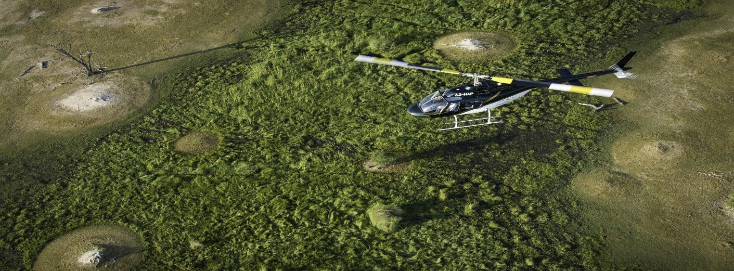
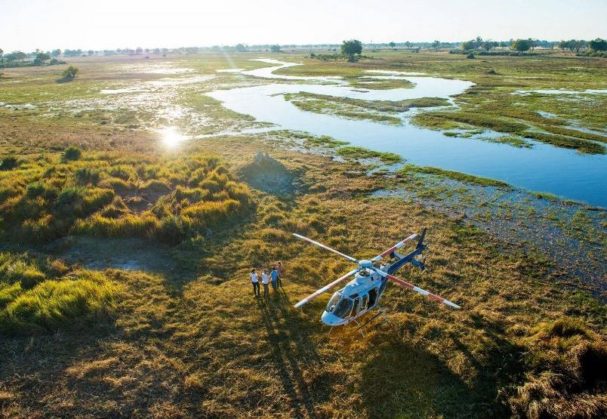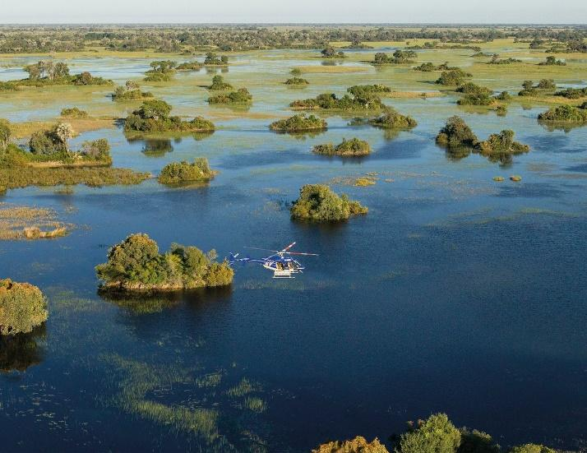
Tối: đoàn ăn tối và nghỉ ngơi tại khách sạn
NGÀY 03 (09/08): ĐỒNG BẰNG OKAVANGO (THUYỀN)
(Ăn sáng, trưa, tối)
Sau bữa sáng, xe sẽ đưa quý khách di chuyển ra khu vực Đồng bằng Okavango (khoảng 1h45p)
Tại đây, quý khách sẽ có 1 ngày tận hưởng và tham quan Đồng bằng Okavango bằng thuyền.
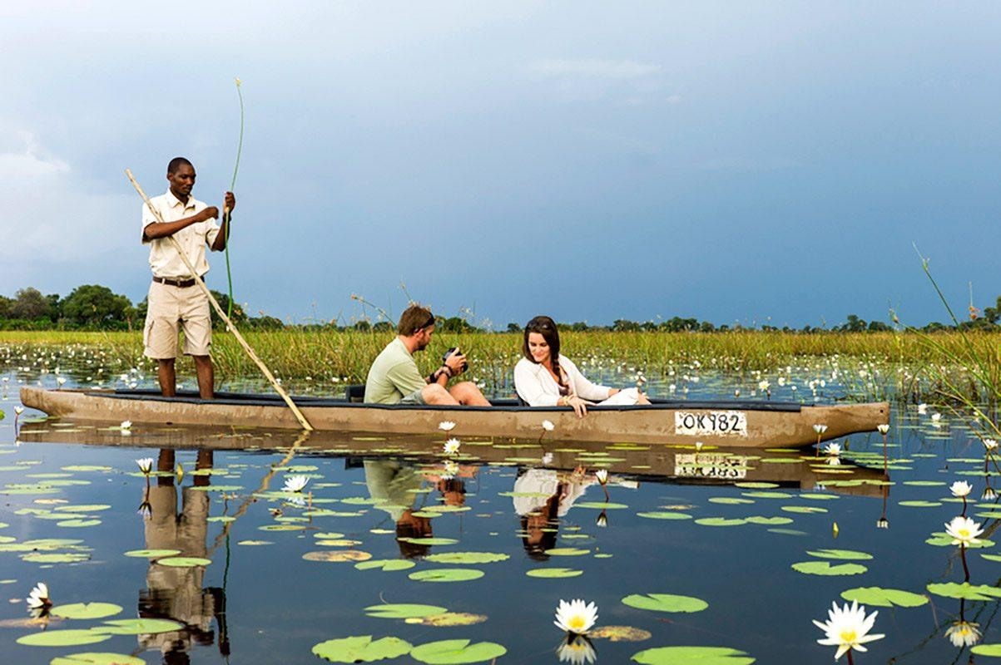
Đây là đồng bằng nội địa lớn nhất thế giới nằm giữa sa mạc Châu Phi và cũng là di sản Thế giới thứ 1000 được UNESCO công nhận. Đồng bằng Okavango ở Botswana, châu Phi với cảnh quan thủy sinh đáng ngạc nhiên trên một vùng đất sa mạc đã trở thành kỳ quan thiên nhiên ngoạn mục nhất thế giới và rất đáng để khám phá. Đây là đồng bằng nội địa lớn nhất thế giới và là kỳ quan thiên nhiên bất ngờ nhất – một hòn đảo đầm lầy và rừng rậm trong khung cảnh sa mạc.
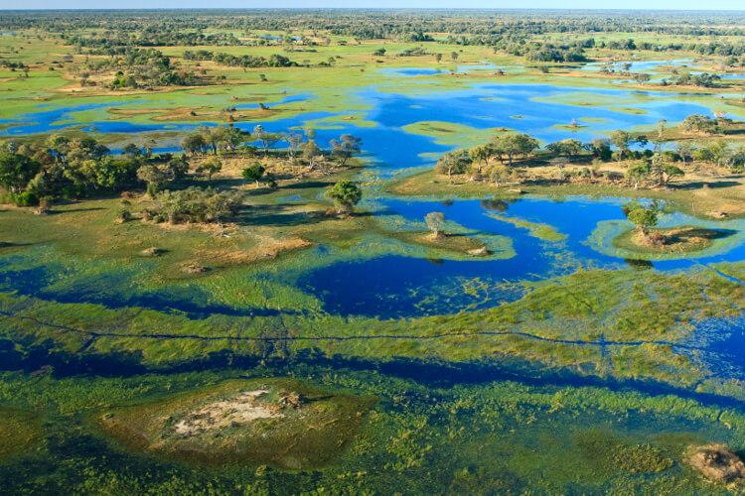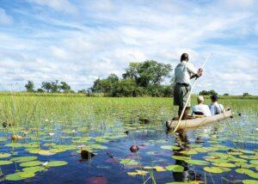
Chiều: đoàn trở về khách sạn nghỉ ngơi (1h45p lái xe).
Tối: đoàn ăn tối và qua đêm tại khách sạn.
NGÀY 04 (10/08): OKAVANGO (TRỰC THĂNG) – CÔNG VIÊN QUỐC GIA CHOBE (Ăn sáng, trưa, tối)
Sáng: Quý khách thưởng thức bữa sáng tại khách sạn, sau đó đoàn di chuyển đến Chobe (khoảng 5 giờ lái xe)
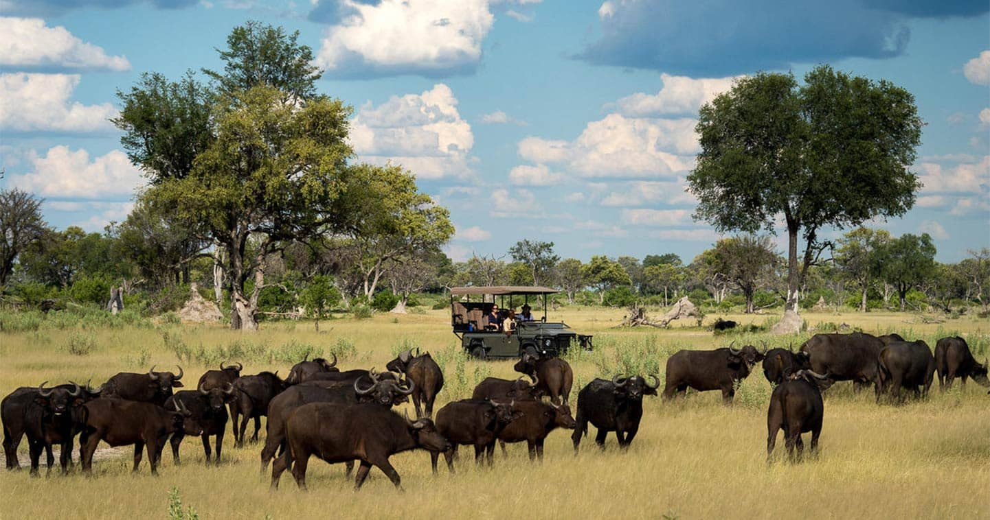
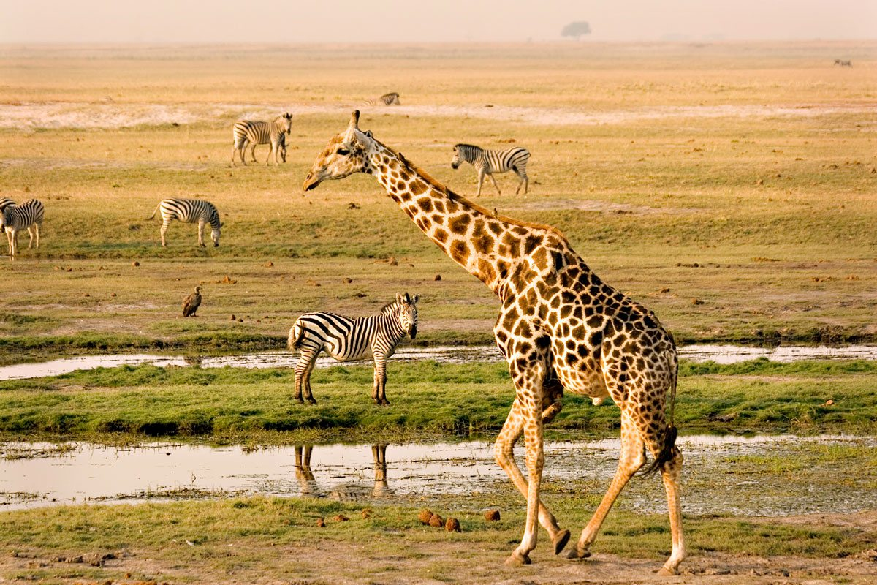
Công viên Quốc gia Chobe – là vườn quốc gia đầu tiên của Botswana, và cũng là nơi đa dạng sinh học nhất. Nằm ở phía bắc của đất nước, đây là công viên lớn thứ ba của Botswananơi tự hào có quần thể voi lớn nhất thế giới. Quý khách sẽ được đến gần với cuộc sống của các loài chim rực rỡ, bầy hà mã đắm mình trong nước, cá sấu nguyên sinh và voi với số lượng tuyệt đối ngoạn mục

Sau đó, quý khách khởi hành đi thuyền ngắm hoàng hôn tại công viên quốc gia Chobe
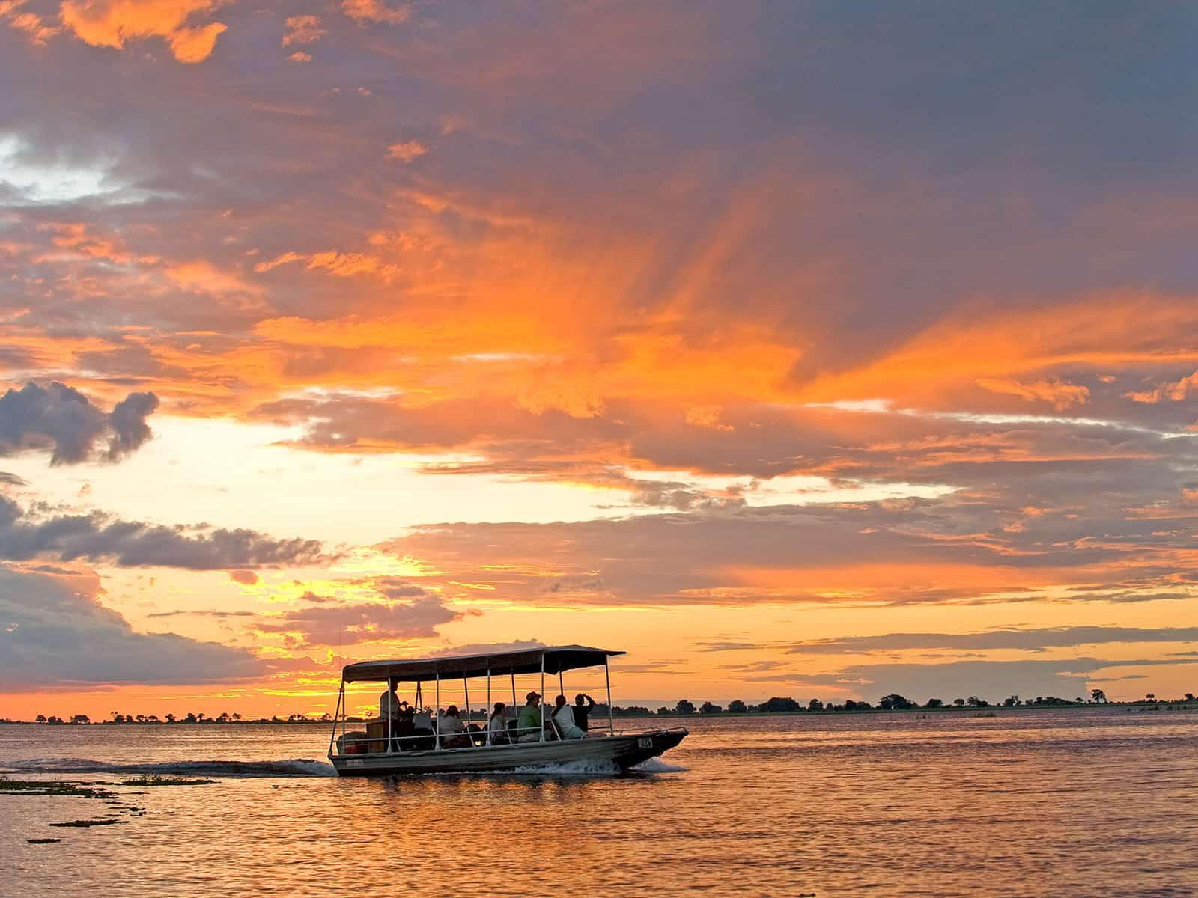
Tối: Quý khách nghỉ đêm tại khách sạn
NGÀY 05 (11/08): CÔNG VIÊN QUỐC GIA CHOBE - VICTORIA FALLS (Ăn sáng, trưa, tối)
Sau bữa sáng, quý khách tham gia “Game Drive” ở công viên quốc gia Chobe.
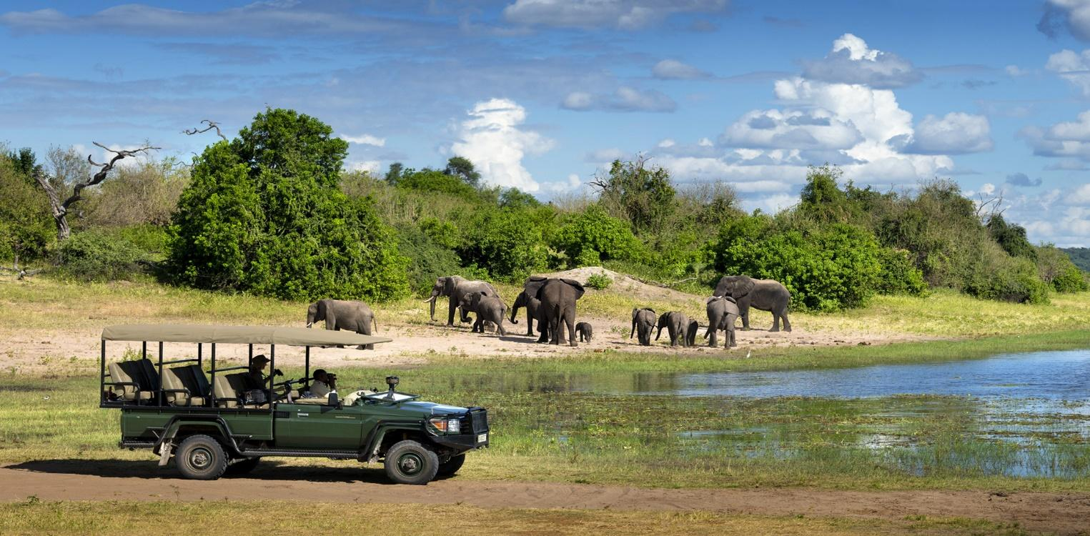
Sau đó khởi hành đi sang Botswana (khoảng 2 giờ lái xe). Tới biên giới giữa Zimbabwe và Boswana, quý khách làm thủ tục nhập cảnh.
Tối: đoàn ăn tối và nghỉ ngơi tại khách sạn
NGÀY 06 (12/08): VICTORIA FALLS (Ăn sáng, trưa, tối)
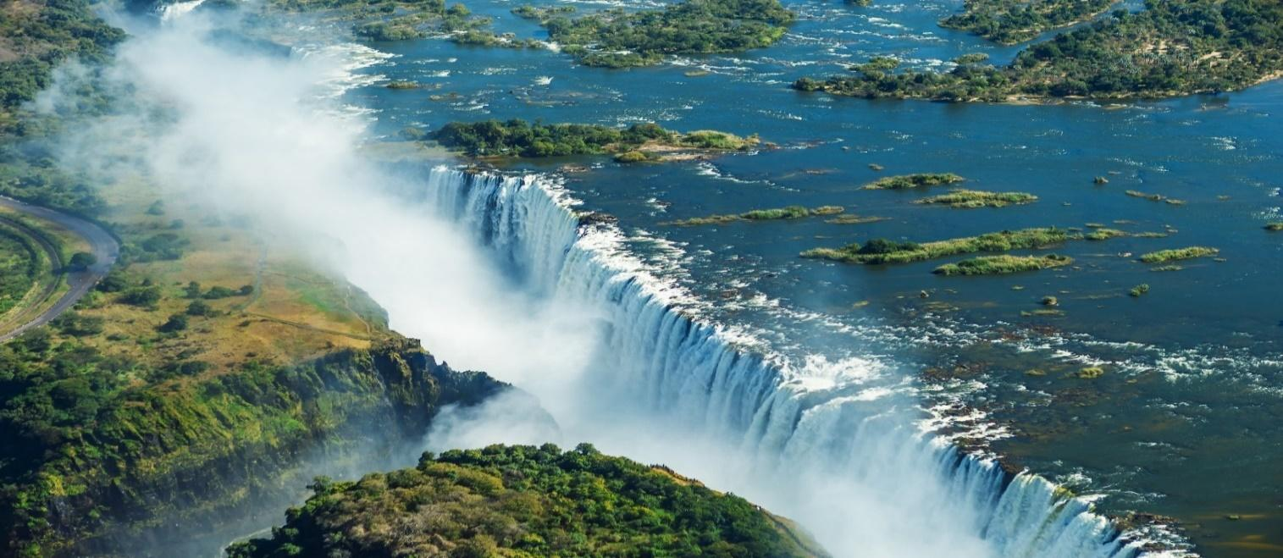
Sáng: Quý khách ăn sáng tại khách sạn, sau đó di chuyển sang khu vực thác Victoria phía Zimbabwe.
Thác Victoria – thác nước hùng vĩ nằm giữa biên giới 2 quốc gia Zimbabwe và Zambia
Tối: Quý khách thưởng thức bữa tối sau đó trở về khách sạn tại Zimbabwe nghỉ ngơi.
NGÀY 07 (13/08): VICTORIA FALLS - LIVINGSTONE, ZAMBIA (BAY) – NAIROBI
(Ăn sáng, trưa, tối)
Sau bữa sáng, đoàn di chuyển tham quan Thác Victoria (mạn Zambia) – được xếp hạng là “một trong bảy kì quan thiên nhiên của thế giới”. Nằm trên Sông Zambezi tráng lệ, và là biên giới giữa hai đất nước Zambia và Zimbabwe. Được coi là thác nước rộng nhất thế giới, Thác Victoria có chiều rộng ấn tượng 1708 mét. Vị trí địa lý thuận tiện cho việc tham quan giữa hai đất nước Zambia và Zimbabwe.
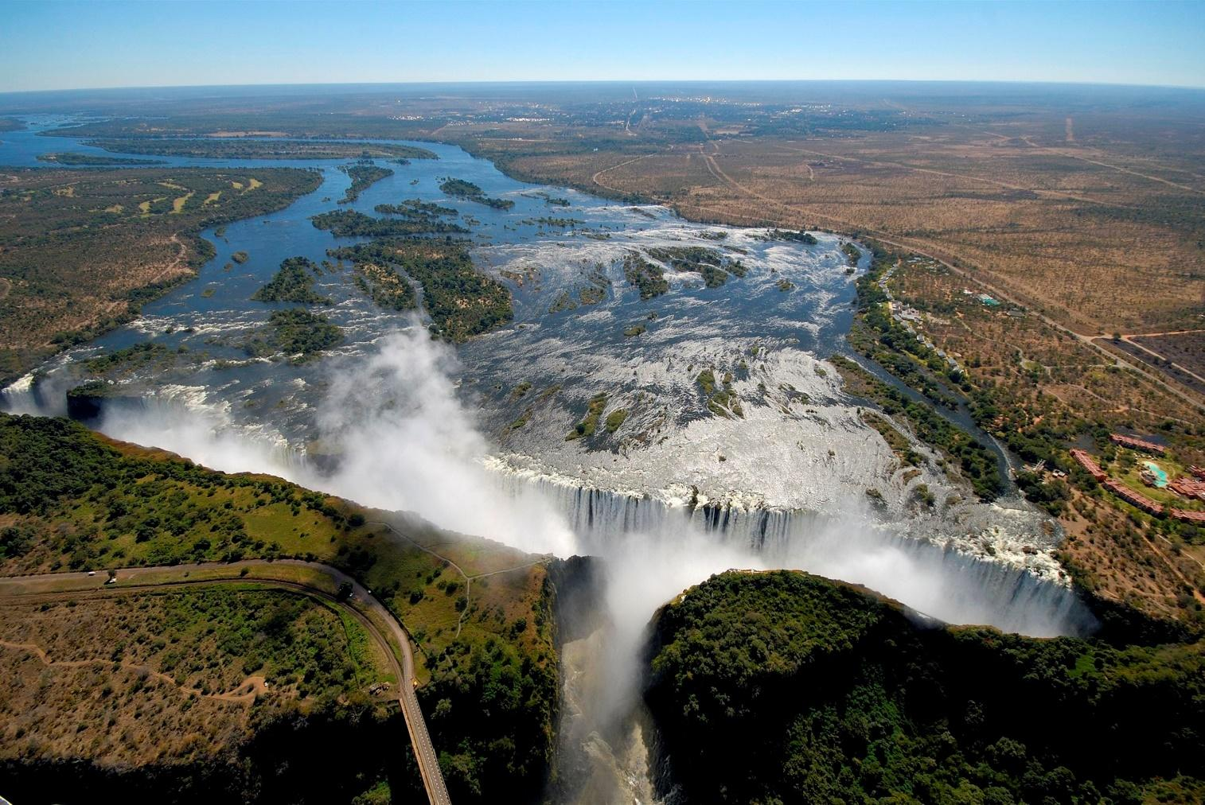
Thác Victoria – thác nước rộng nhất thế giới
Sau đó, xe đưa đoàn di chuyển ra sân bay, đáp chuyến bay đi Livingstone Airport, (Zambia) // KQ 783// LVI - NBO (18.05 – 22.20).
Tối: Quý khách thưởng thức bữa tối tại nhà hàng địa phương và nghỉ đêm tại Zimbabwe
NGÀY 08 (14/08): NAIROBI - HỒ NAKURU (Ăn sáng, trưa, tối)
Sau bữa sáng, đoàn ghé thăm Trung tâm Hươu cao cổ và cửa hàng Thủ công Utamaduni hoặc Trung tâm mua sắm Galeria để mua quà lưu niệm.
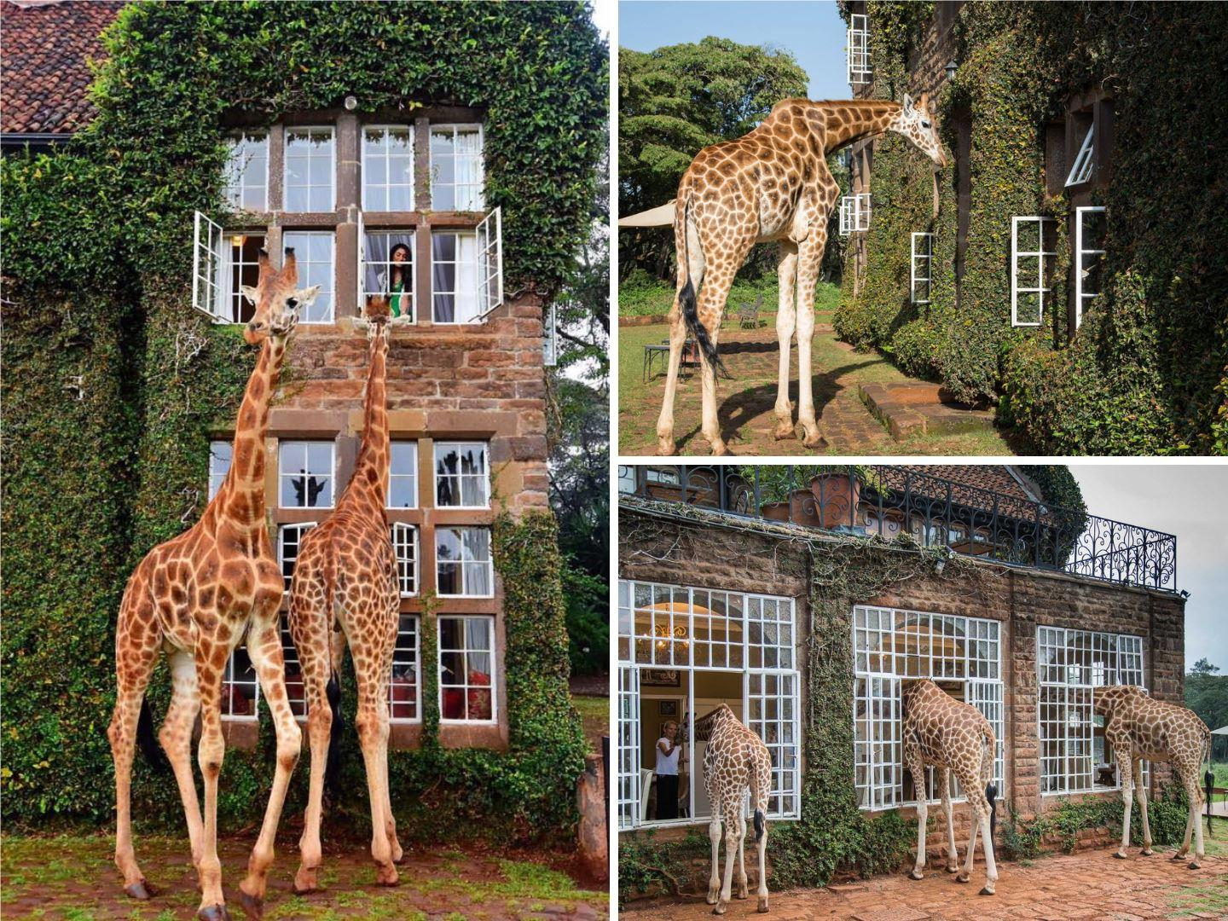
Sau đó, quý khách lên xe di chuyển đến Hồ Nakuru (160km – 3 giờ 10 phút).
Đoàn nghỉ đêm tại Nakuru.
NGÀY 09 (15/08): HỒ NAKURU - MASAI MARA (Ăn sáng, trưa, tối)
Sáng: Đoàn ăn sáng tại khách sạn.
Sau đó, xe đưa đoàn di chuyển đến Hồ Nakuru – một trong số các hồ soda Thung lũng Tách giãn Lớn nằm ở độ cao 1.754 mét so với mực nước biển. Hồ nước nằm ở phía nam thành phố Nakuru, trong thung lũng Tách giãn Lớn ở Kenya. Nó được bảo vệ bởi Vườn quốc gia Hồ Nakuru thành lập năm 1961
Nhờ có sự phong phú của tảo trong lòng hồ khiến nó trở thành một nơi thu hút số lượng lớn loài hồng hạc cùng một số loài chim khác. Đây cũng là nơi có nhiều loài sinh sống quanh và tới đây uống nước như khỉ đầu chó, lợn bướu và nhiều loài động vật có vú lớn khác.
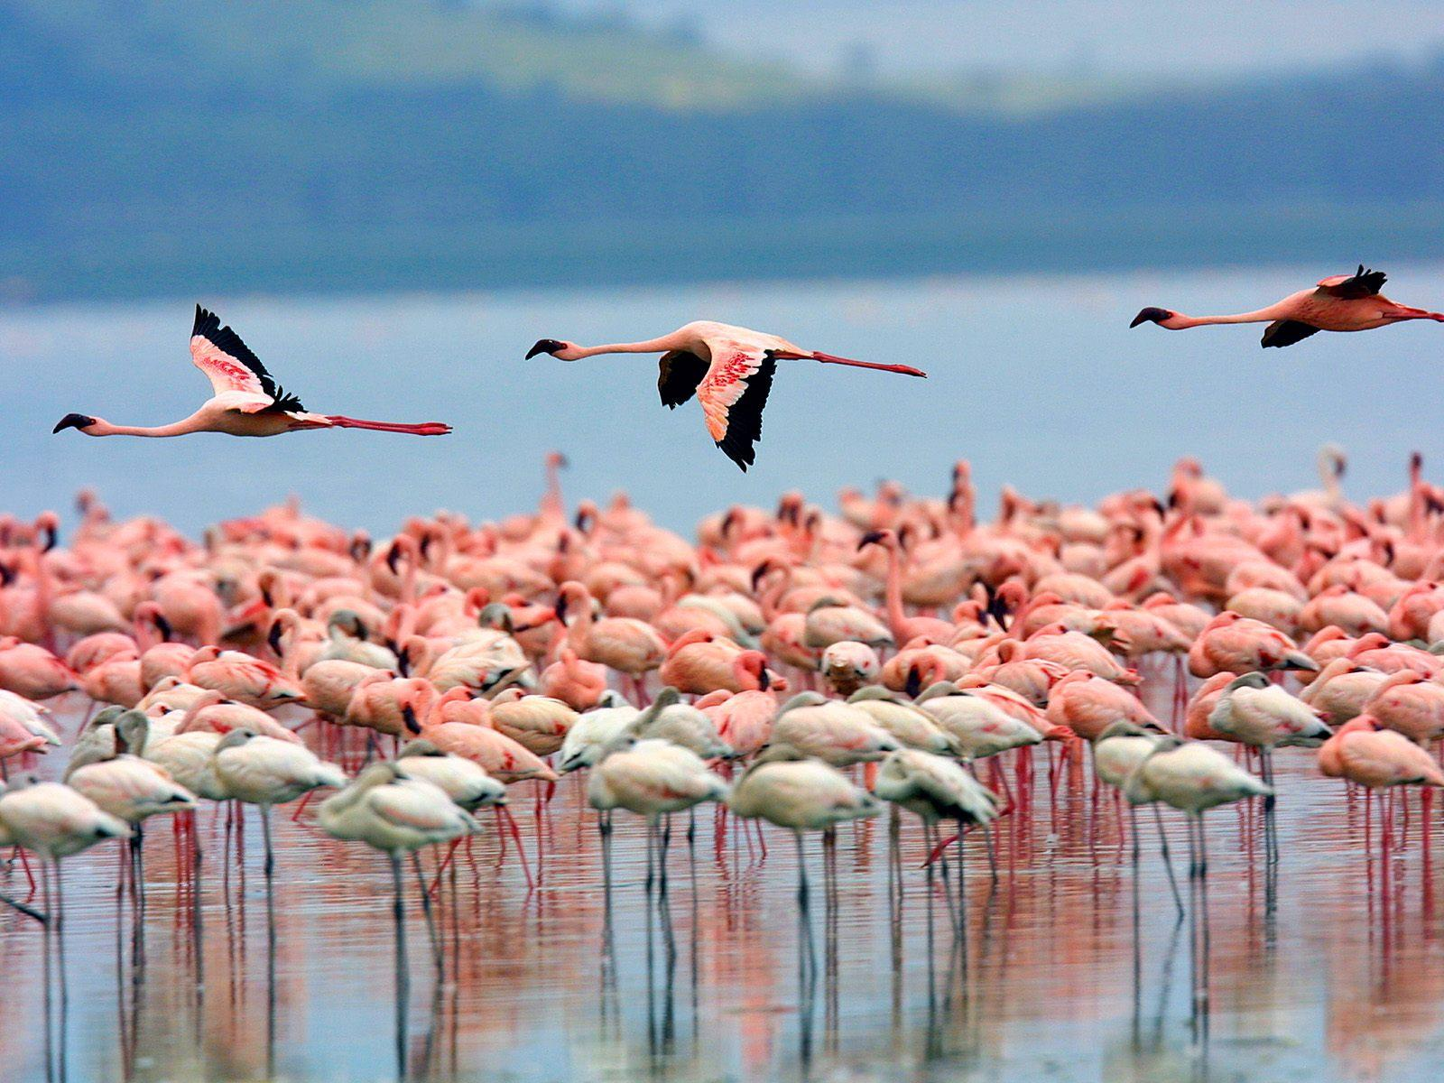
Số lượng lớn chim hồng hạc tại hồ Nakuru
Sau đó, xe đưa đoàn di chuyển đến Masai Mara (265km – 5 giờ 40 phút).
Tối: Quý khách ăn tối và nghỉ đêm tại Masai Mara.
NGÀY 10 (16/08): MASAI MARA, KENYA (Ăn sáng, trưa, tối)
Vào buổi sáng sớm quý khách có thể lựa chọn 2 hình thức khám phá khu bảo tồn Masai Mara.
Nếu quý khách tham gia các trò chơi:
06h30: Xe sẽ đón đoàn tại trại và tham gia Game Drive khám phá thế giới động vật hoang dã trong môi trường sống tự nhiên tại Khu bảo tồn quốc gia Masai Mara trên xe chuyên dụng.
08h30: Đoàn quay trở lại trại ăn sáng.
Nếu quý khách tham gia Balloon Safari (chi phí tự túc): 480 – 600$ (giá tham khảo)
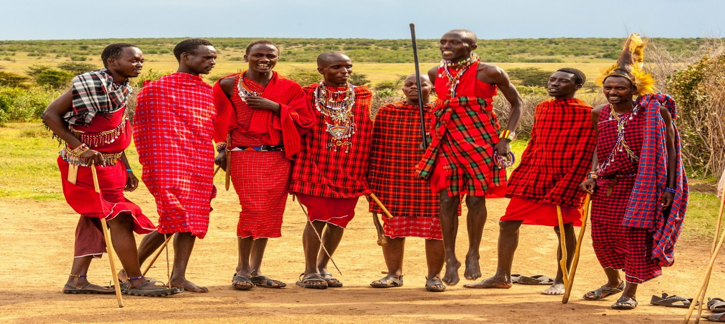
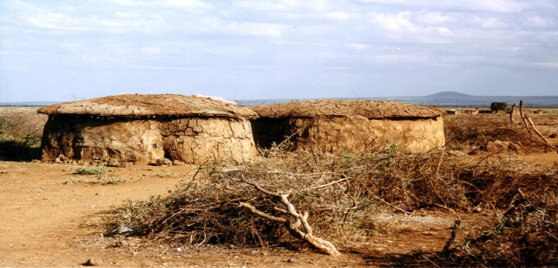
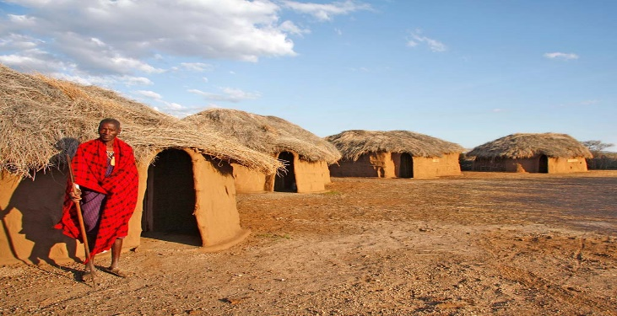
Sau bữa sáng, quý khách di chuyển ghé thăm làng Maasai – bộ tộc cư trú ở các khu vực rộng lớn ở khu vực phía Nam Kenya là nhóm dân tộc thống trị xung quanh Masai Mara. Bộ tộc chiến binh du mục này từng chiếm giữ những vùng đất rộng lớn ở Kenya thời tiền thuộc địa, vẫn giữ được nhiều truyền thống của họ vì họ sống hầu như không bị ảnh hưởng bởi nền văn minh hiện đại.

Làng Maasai
Trưa: Đoàn ăn trưa tại Lodge/ khu vực dã ngoại
Buổi chiều đoàn tiếp tục tham gia Game Drive tại Khu bảo tồn Masai Mara – đây là cơ hội nhìn thấy cảnh thú di cư của hàng triệu loài động vật mà quý khách nghĩ rằng chỉ có thể thấy chúng qua TV.
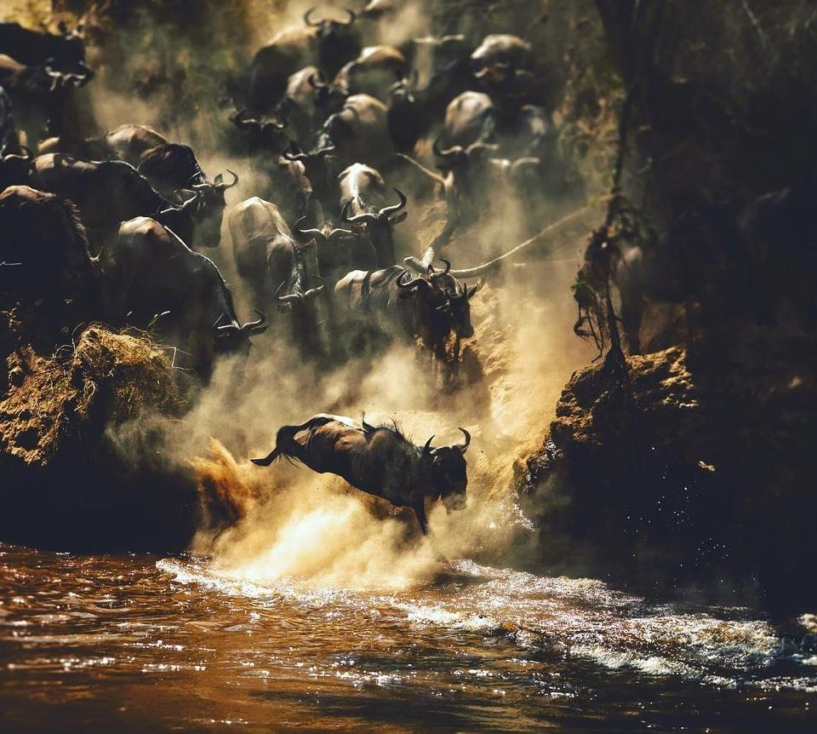
Tối: Đoàn ăn tối và nghỉ đêm tại Khu bảo tồn Masai Mara.
NGÀY 11 (17/08): MASAI MARA, KENYA – SERENGETI (Ăn sáng, trưa, tối)
Đoàn thức dậy sớm, thưởng thức bữa sáng
Serengeti, cùng với Masai Mara của Kenya, tạo thành công viên động vật hoang dã nổi tiếng nhất châu Phi, trải rộng trên những cảnh quan mê hoặc ở phía bắc Tanzania. Đây là một hệ sinh thái quý giá, hỗ trợ quá trình di cư hàng năm của linh dương đầu bò qua Serengeti và Masai Mara.
Trưa: Đoàn sẽ dùng bữa trưa dã ngoại trên đường di chuyển.
Khu bảo tồn Masai Mara - Có lẽ đây là khu vực duy nhất còn lại của Kenya nơi mà du khách có thể nhìn thấy động vật rất phong phú đã tồn tại cách đây một thế kỷ. Quý khách sẽ có cơ hội được tận mắt chứng kiến cuộc di cư của hàng triệu loài động vật mà quý khách nghĩ rằng chỉ có thể thấy chúng qua TV.
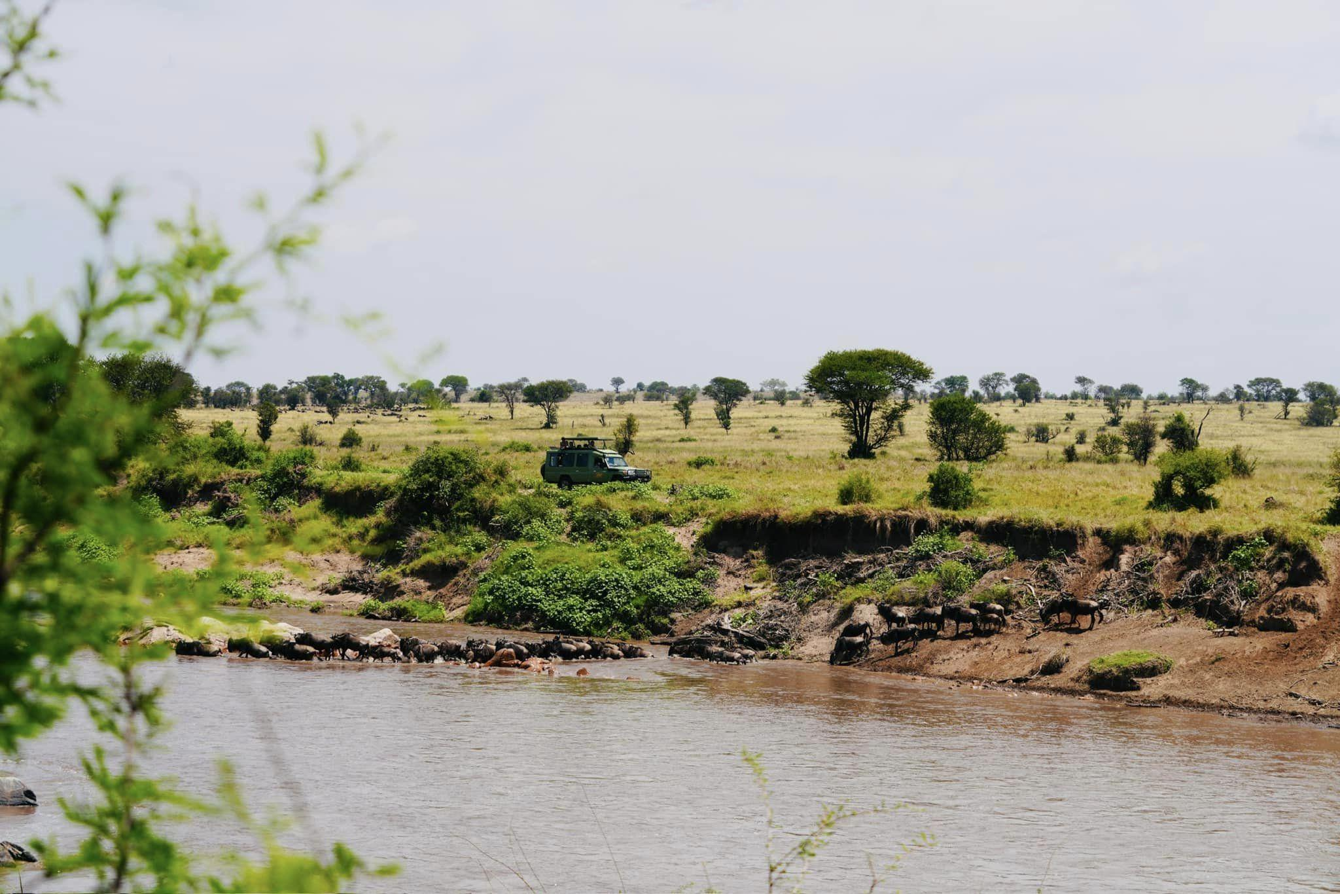

Trên đường đến khu bảo tồn đoàn sẽ có thời gian tham gia Game Drive tại khu vực cho phép.
Sau đó lên xe di chuyển từ Masai Mara đến Serengeti đi qua biên giới Isebenia (305km – 7h15p lái xe).
Tối: Đoàn ăn tối và nghỉ đêm tại Serengeti.
NGÀY 12 (18/08): VƯỜN QUỐC GIA SERENGETI (Ăn sáng, trưa, tối)
Sáng: Quý khách thưởng thức bữa sáng
Sau đó khởi hành tham gia Game Drive trên xe chuyên dụng để có cơ hội bắt gặp các loài động vật hoang dã cũng như tìm kiếm Big Five trong vườn quốc gia Serengeti. Đoàn mang theo hộp đồ ăn dã ngoại đã được chuẩn bị sẵn.
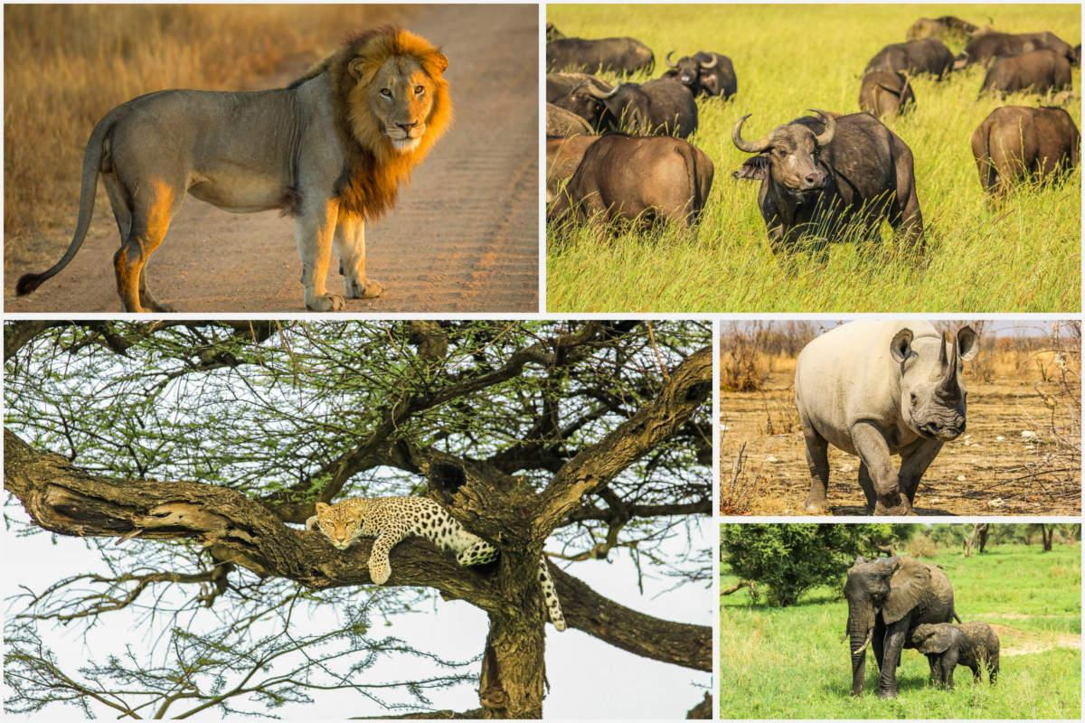
Tìm kiếm Big Five – bao gồm sư tử, báo, tê giác, voi và trâu châu Phi
Quý khách sẽ dành cả ngày để đi từ vương quốc này sang vương quốc khác. Từ khu đất của thổ dân Maasai tới lãnh địa của loài chúa sơn lâm, loài báo châu Phi, voi rừng, linh dương, linh cẩu. Quý khách sẽ tìm hiểu sâu sắc hơn về các lãnh địa và các vương quốc nơi đây.

Sau bữa trưa dã ngoại, đoàn tiếp tục tham gia Game Drive tại vườn quốc gia Serengeti
16h00: Xe đưa đoàn quay trở lại Lodge.
Tối: Đoàn ăn tối và nghỉ đêm tại Vườn quốc gia Serengeti
NGÀY 13 (19/08): VƯỜN QUỐC GIA SERENGETI - ARUSHA (Ăn sáng, trưa, tối)
Buổi sáng, đoàn sẽ tham gia Game Drive để tìm kiếm Big Five. Thuật ngữ "Big Five" ban đầu đề cập đến khó khăn trong việc săn bắn sư tử, báo, tê giác, voi và trâu châu Phi. Năm loài động vật có vú lớn ở châu Phi này được biết là nguy hiểm và việc đưa chúng về nhà được coi là một kỳ công của những người săn chiến lợi phẩm.
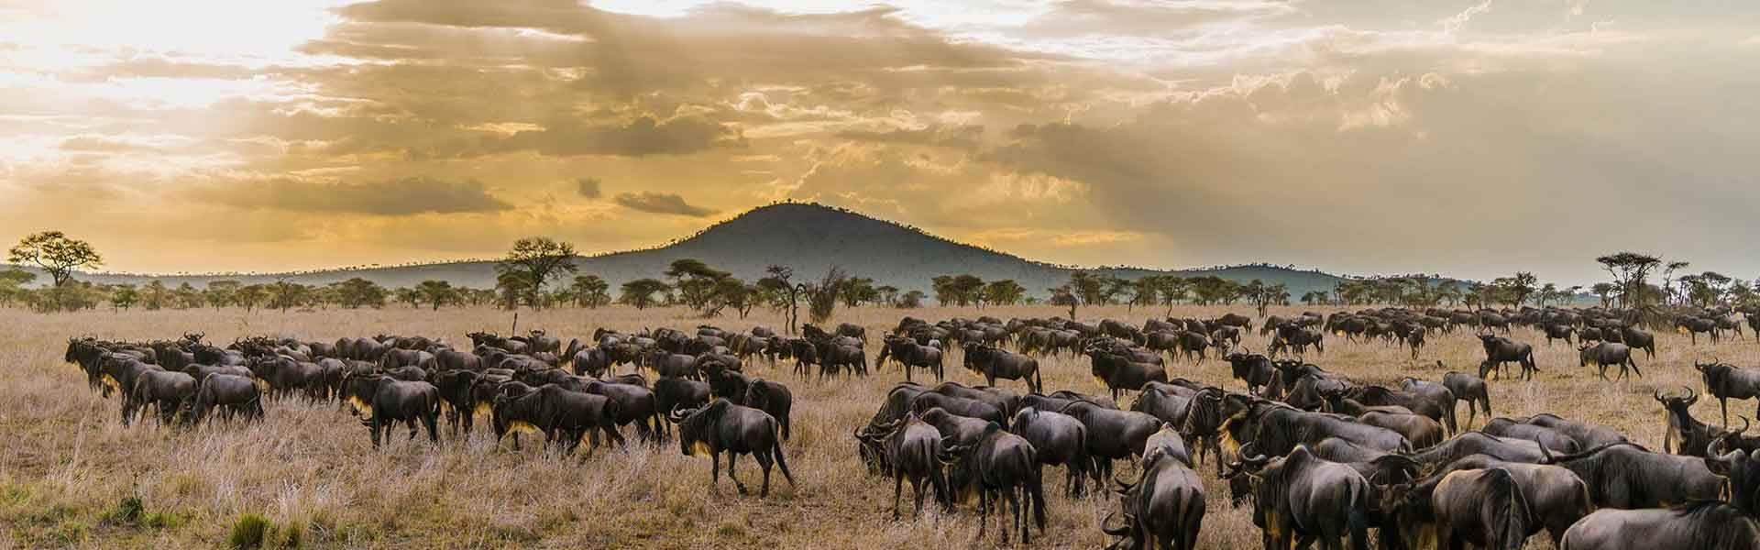
Công viên quốc gia Serengeti – là công viên quốc gia lớn nhất, nổi tiếng nhất và lâu đời nhất ở Tanzania. Nằm trong Top 10 khu bảo tồn động vật hoang dã lớn nhất Châu Phi, được mệnh danh là một trong bảy kỳ quan thiên nhiên châu Phi.
Công viên quốc gia Serengeti
Tại đây có khoảng 25.000 động vật lớn, phần lớn là động vật móng guốc cùng với mật độ động vật ăn thịt động vật có vú được cho là cao nhất ở châu Phi, sống trong miệng núi lửa. Các loài động vật lớn tro bao gồm tê giác đen, hà mã, linh dương đầu bò, ngựa vằn, linh dương eland và linh dương Thompson.
Theo tiếng Swahidi – Serengeti có nghĩa là vùng đất không bao giờ kết thúc
Đoàn khởi hành ra sân bay thực hiện chuyến từ Serengeti đến Arusha nổi tiếng thế giới..
Tối: Đoàn ăn tối và nghỉ đêm tại Arusha

NGÀY 14 (20/08): ARUSHA – KILIMANJARO - DOHA (Ăn sáng, trưa, tối)
Đoàn sẽ di chuyển từ Arusha ra sân bay (khoảng 1 giờ lái xe).
09h05: đoàn thực hiện chuyến bay đến Doha QR1499// JRO – DOH// 09.05 – 17.30. Đoàn transit kĩ thuật tại Dar Es Salaam
17h30: đoàn hạ cánh, chuẩn bị nối chuyến về Việt Nam QR982// DOH – HAN// 20.00 – 07.15⁺¹
NGÀY 15 (21/08): DOHA – HÀ NỘI/SÀI GÒN
07.15: Đoàn đến sân bay Nội Bài. Xe và HDV đưa quý khách về điểm hẹn ban đầu.
Kết thúc hành trình và hẹn gặp quý khách trong những hành trình tiếp theo!

GIÁ TOUR TRỌN GÓI CHO 01 KHÁCH:
(Áp dụng cho đoàn 10 khách trở lên)
375,000,000 VNĐ
Phụ thu phòng đơn: 40.000.000 VNĐ
Giá tour bao gồm:
- Vé máy bay quốc tế khứ hồi (hạng phổ thông) hãng hàng không 5* Qatar Airlines
- Vé máy bay nội địa
- Thuế phi trường và Phí an ninh.
- Chi phí bay tại thác Victoria
- Chi phí tắm tại thác Hồ Devil pool
- Chi phí hoạt động dắt/ đi bộ cùng sư tử
- Khách sạn, lodge tiêu chuẩn theo chương trình (2 khách / phòng).
- Chi phí mũi tiêm sốt vàng da (không bao gồm chi phí đi lại)
- Các bữa ăn tiêu chuẩn theo chương trình
- Vé thăm làng Maasai
- Vé tham quan vào cửa 01 lần theo chương trình
- Xe đưa đón, loại xe Land Cruise
- HDV tiếng Việt hướng dẫn suốt tuyến (11h / ngày).
- Lệ phí visa các nước theo chương trình.
- Tiền Tip cho Hướng dẫn viên và lái xe đã bao gồm trong giá tour
- Bảo hiểm du lịch toàn cầu Travel Guard của AIG, mức đền bù tối đa là 50,000$ / khách cho các chi phí y tế về tai nạn và ốm đau..
Giá tour không bao gồm:
- Chi phí trả cho HDV và tài xế phục vụ ngoài giờ (nếu có yêu cầu).
- Chi phí cá nhân: giặt là, điện thoại, đồ uống, ….
- Chi phí Balloon Safari (dự kiến khoảng 450$ – 600$)
XIN LƯU Ý
- Hộ chiếu (còn hạn 6 tháng tính từ ngày đi)
- Trẻ em 02 – 12 tuổi ngủ chung giường với bố mẹ
- Chương trình chính thức được xác nhận trước ngày khởi hành 2 – 7 ngày
- Lịch trình, đường bay và hãng bay có thể thay đổi tuỳ thuộc vào tình hình thời tiết, giao thông nhưng vẫn đảm bảo đầy đủ các điểm tham quan. Giá có thể thay đổi nếu hàng không thông báo thay đổi mức phụ thu nhiên liệu và lệ phí sân bay ở các nơi…

MỘT VÀI HOẠT ĐỘNG QUÝ KHÁCH CÓ THỂ THAM GIA
(Giá chưa bao gồm trong tour)
- Bay quanh thác Victoria - ngắm nhìn toàn cảnh thác Victoria từ trên cao
Giá tham khảo: 175$ chưa bao gồm.
- Tắm tại Devil’s Pool - là một hồ bơi tự nhiên nằm ở rìa Thác Victoria
Giá tham khảo: 170$ chưa bao gồm
- Trải nghiệm hoạt động đi bộ cùng sư tư
Giá tham khảo: 150$ chưa bao gồm

HÌNH ẢNH HOTEL/ LODGE ĐƯỢC DỰ KIẾN SỬ DỤNG
- ARUSHA
Arusha Serena Hotel
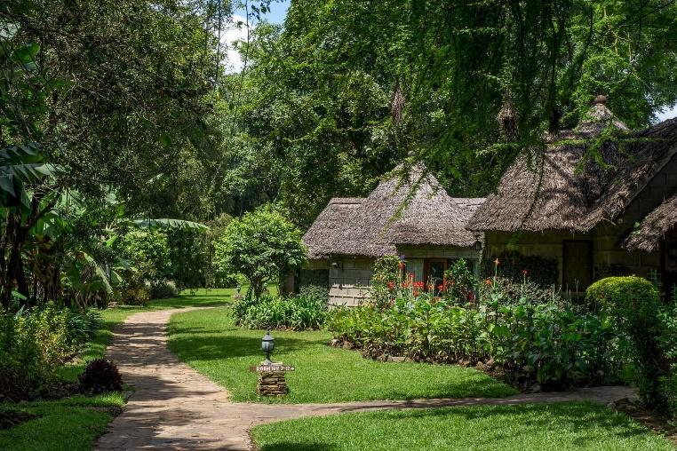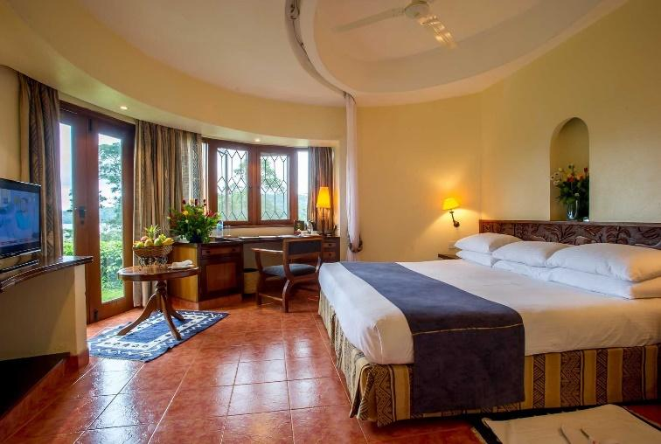
- VƯỜN QUỐC GIA SERENGETI:
Mara River Karibu Camps
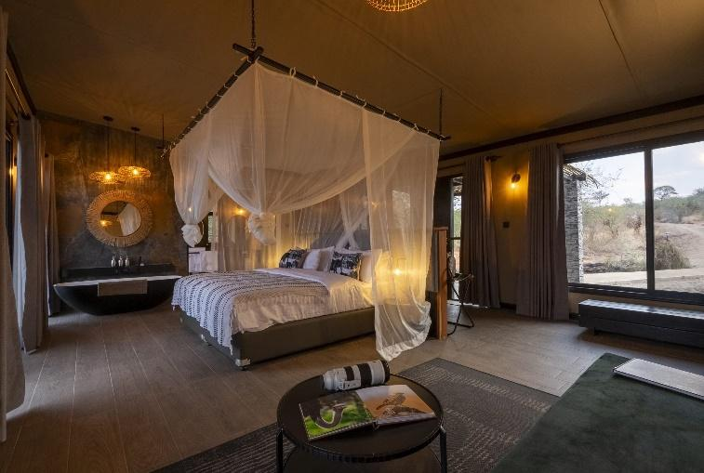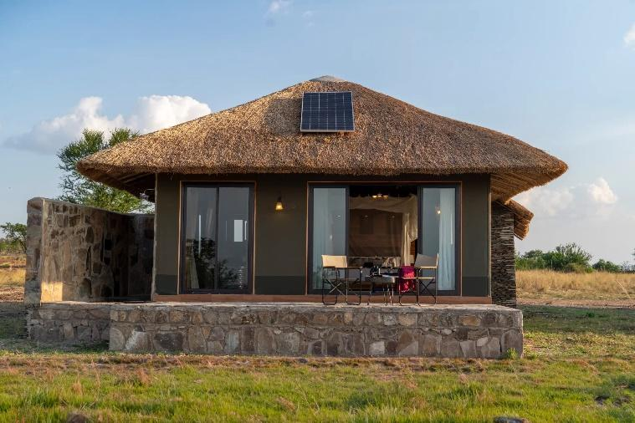
- KHU BẢO TỒN MASAI MARA:
Mara Serena Safari Lodge
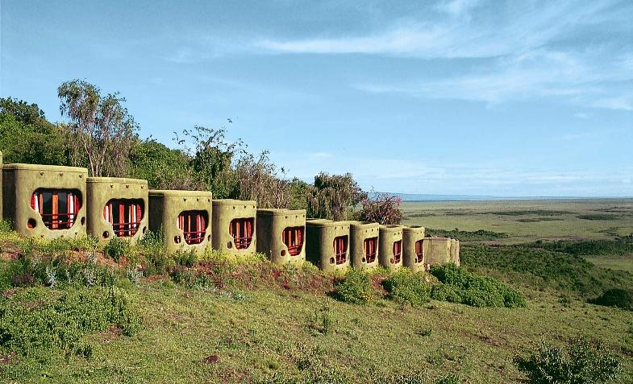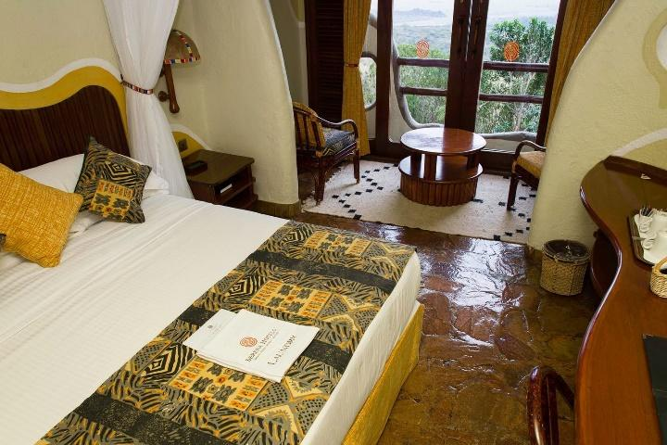
- HỒ NAIKURU
Lake Nakuru Lion Hill
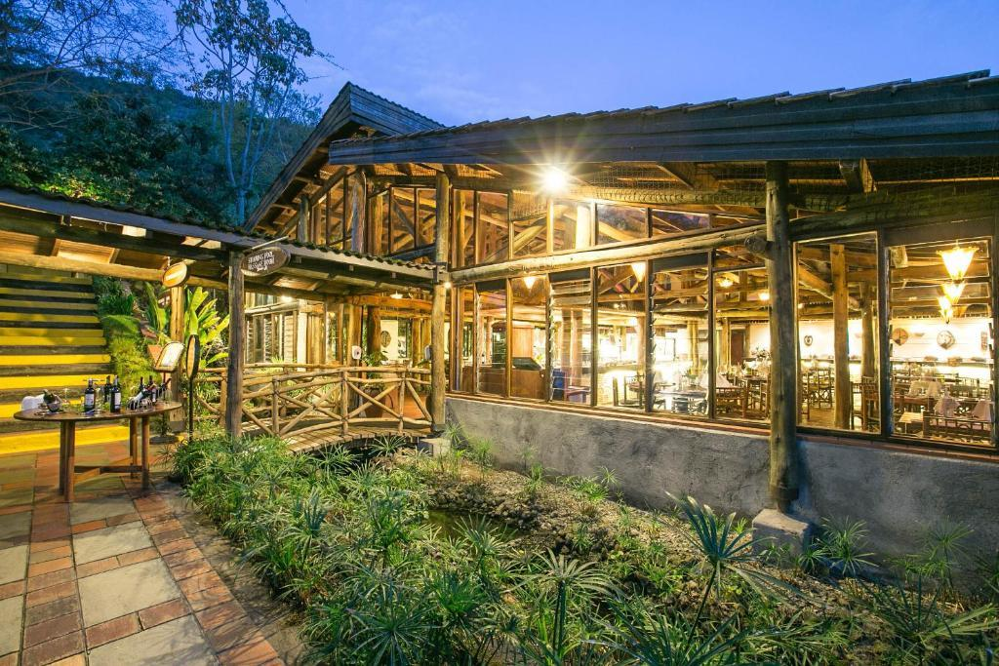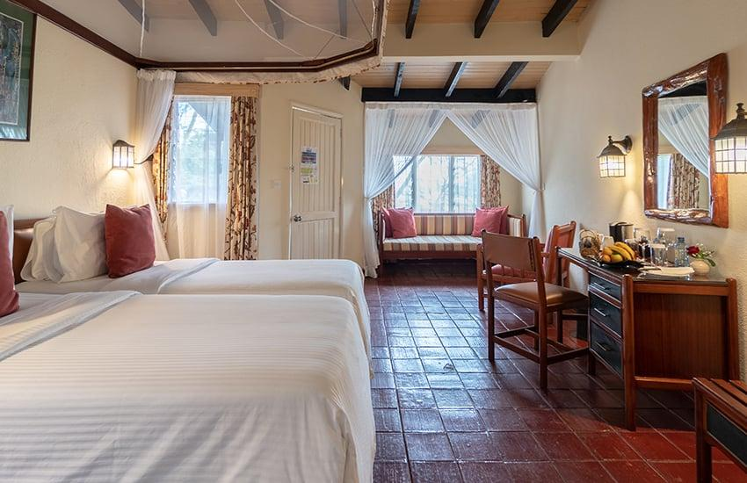
- NAIROBI
Nairobi Serena Hotel
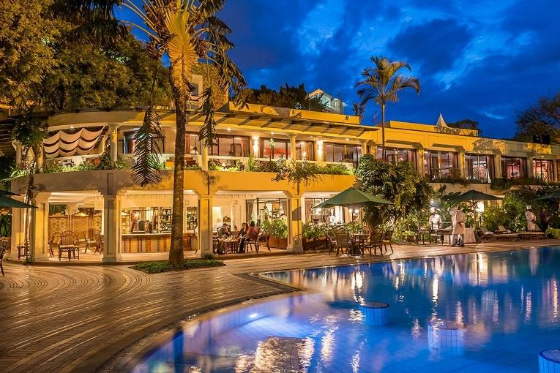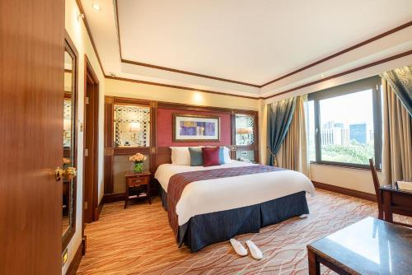
- VICTORIA FALLS:
Azambezi River Lodge
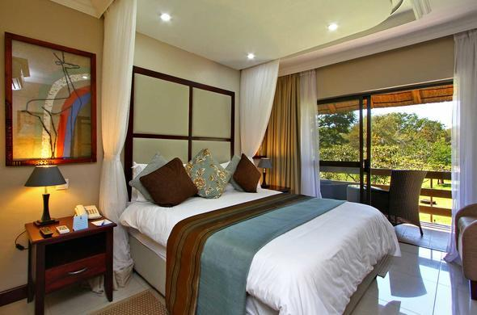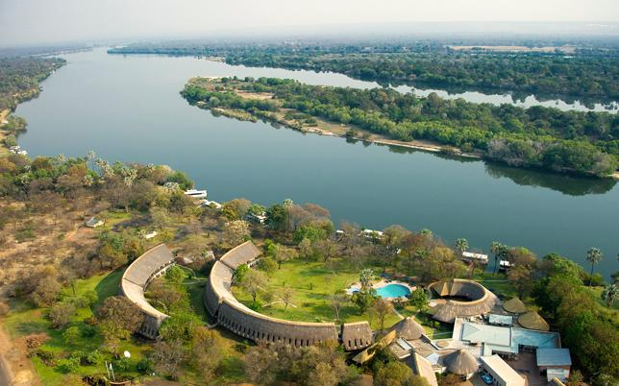
- MAUN
Maun Lodge


